Ақпарат саласындағы мемлекеттік көрсетілетін қызмет регламентін бекіту туралы
Күшін жойған
Қызылорда облысы әкімдігінің 2015 жылғы 11 маусымдағы № 34 қаулысы. Қызылорда облысының Әділет департаментінде 2015 жылғы 17 шілдеде № 5065 болып тіркелді. Күші жойылды - Қызылорда облысы әкімдігінің 2016 жылғы 28 наурыздағы № 406 қаулысымен
Ескерту. Күші жойылды - Қызылорда облысы әкімдігінің 28.03.2016 № 406 қаулысымен (қол қойылған күнінен бастап қолданысқа енгізіледі).
"Қазақстан Республикасындағы жергілікті мемлекеттік басқару және өзін-өзі басқару туралы" Қазақстан Республикасының 2001 жылғы 23 қаңтардағы Заңына және "Мемлекеттік көрсетілетін қызметтер туралы" Қазақстан Республикасының 2013 жылғы 15 сәуірдегі Заңына сәйкес Қызылорда облысының әкімдігі ҚАУЛЫ ЕТЕДІ:
1. Қоса берiлiп отырған "Облыстың, республикалық маңызы бар қаланың, астананың аумағында таратылатын шетелдік мерзімді баспасөз басылымдарын есепке алу" мемлекеттiк көрсетiлетiн қызмет регламентi бекітілсін.
2. Осы қаулының орындалуын бақылау Қызылорда облысы әкімінің орынбасары Р. Кенжеханұлына жүктелсін.
3. Осы қаулы алғашқы ресми жарияланған күнінен кейін күнтізбелік он күн өткен соң қолданысқа енгізіледі, бірақ, "Ақпарат саласындағы мемлекеттік көрсетілетін қызметтер стандарттарын бекіту туралы" Қазақстан Республикасы Инвестициялар және даму министрінің 2015 жылғы 28 сәуірдегі № 505 бұйрығы қолданысқа енгізілгеннен бұрын емес.
Қызылорда облысының әкімі | Қ. Көшербаев

Қызылорда облысы әкімдігінің
2015 жылғы "11" маусымдағы № 34 қаулысымен
бекітілген
"Облыстың, республикалық маңызы бар қаланың, астананың аумағында таратылатын шетелдік мерзімді баспасөз басылымдарын есепке алу" мемлекеттік көрсетілетін қызмет регламенті
1. Жалпы ережелер
1. Көрсетілетін қызметті берушінің атауы: "Қызылорда облыстық ішкі саясат басқармасы" мемлекеттік мекемесі (бұдан әрі – көрсетілетін қызметті беруші).
Өтініштерді қабылдау және мемлекеттік қызмет көрсету нәтижесін беру:
1) "Халыққа қызмет көрсету орталығы" Республикалық мемлекеттік кәсіпорнының Қызылорда облысы бойынша филиалы, оның бөлімдері мен бөлімшелері (бұдан әрі – Орталық);
2) www.e.gov.kz "электрондық үкімет" веб-порталы (бұдан әрі – портал) арқылы жүзеге асырылады.
2. Мемлекеттік қызметті көрсету нысаны: электрондық (ішінара автоматтандырылған) және (немесе) қағаз түрінде.
3. Мемлекеттік көрсетілетін қызметтің нәтижесі – облыстың, республикалық маңызы бар қаланың, астананың аумағында таратылатын шетелдік мерзімді баспасөз басылымдарын есепке алу туралы анықтама (бұдан әрі – анықтама).
Анықтаманы қағаз тасығышта алуға жүгінген жағдайда, мемлекеттік қызметті көрсету нәтижесі электрондық форматта ресімделеді және басып шығарылады және көрсетілетін қызметті берушінің уәкілетті тұлғасының мөрі және қолы қойылады.
Мемлекеттік қызмет көрсету нәтижесі порталда көрсетілетін қызметті алушының "жеке кабинетіне" электрондық-цифрлық қолтаңбасы (бұдан әрі – ЭЦҚ) қойылған электрондық құжат нысанында жіберіледі.
4. Мемлекеттік көрсетілетін қызмет жеке және заңды тұлғаларға (бұдан әрі – көрсетілетін қызметті алушы) тегін көрсетіледі.
2. Мемлекеттік қызмет көрсету процесіндегі Орталықпен және (немесе) өзге де көрсетілетін қызметті берушілермен өзара іс-қимыл тәртібінің сипаттамасы
5. Мемлекеттік қызмет көрсету бойынша рәсімді (іс-қимылды) бастауға негіздеме: көрсетілетін қызметті алушының (не оның сенімхат бойынша өкілінің) (бұдан әрі – оның өкілі) Орталыққа "Ақпарат саласындағы мемлекеттік көрсетілетін қызметтер стандарттарын бекіту туралы" Қазақстан Республикасының Инвестициялар және даму министрінің 2015 жылғы 28 сәуірдегі № 505 бұйрығымен (нормативтік құқықтық актілерді мемлекеттік тіркеу Тізілімінде № 11301 болып тіркелген) бекітілген "Облыстың, республикалық маңызы бар қаланың, астананың аумағында таратылатын шетелдік мерзімді баспасөз басылымдарын есепке алу" мемлекеттік көрсетілетін қызмет стандартының (бұдан әрі – стандарт) 1-қосымшасына сәйкес өтініш ұсынуы немесе портал арқылы электрондық құжат нысанындағы сұраныс жолдауы.
6. Мемлекеттік қызмет көрсету процесінің құрамына кіретін әрбір рәсімнің (іс-қимылдың) мазмұны, оны орындаудың ұзақтығы:
1) көрсетілетін қызметті алушы не оның өкілі Орталыққа стандарттың 9-тармағына сәйкес келесі құжаттарды ұсынады:
жеке басын куәландыратын құжат (жеке басын сәйкестендіру үшін);
стандарттың 1-қосымшасына сәйкес өтініш (мерзімді баспасөз басылымдарының атаулары, таралу аймағы, тілі, негізгі тақырыптық бағыты, шығу жиілігі, таралатын даналардың саны);
көрсетілетін қызметті алушының жеке басын куәландыратын құжаттар туралы, заңды тұлғаның мемлекеттік тіркелгені (қайта тіркелгені) туралы көрсетілетін мәліметтерді Орталық қызметкері тиісті мемлекеттік ақпараттық жүйеден "электрондық үкімет" шлюз арқылы алады;
құжаттарды қабылдау кезінде Орталық қызметкері құжаттардың электрондық көшірмелерін қайта жаңғыртып, түпнұсқаларын көрсетілетін қызметті алушыға не оның өкіліне қайтарып береді;
Орталық қызметкері, егер Қазақстан Республикасының заңдарымен өзгесі көзделмесе, ақпараттық жүйелерде қамтылған, заңмен қорғалатын құпияны қамтитын мәліметтерді пайдалану үшін көрсетілетін қызметті алушыдан келісім алады;
2) Орталық қызметкері құжаттарды тіркейді және көрсетілетін қызметті алушыға не оның өкіліне тиісті құжаттардың қабылданғаны туралы немесе көрсетілетін қызметті алушымен не оның өкілімен құжаттар топтамасы стандарттың 9-тармағында көзделген тізімге сәйкес толық ұсынылмаған жағдайда, Орталық қызметкері өтінішті қабылдаудан бас тартады және стандарттың 2-қосымшасына сәйкес нысан бойынша қолхат береді (жиырма минуттан аспайды);
3) Орталықтың жинақтау бөлімінің қызметкері құжаттарды көрсетілетін қызметті берушіге жолдайды (бір жұмыс күні ішінде, құжаттарды қабылдау күні мемлекеттік қызмет көрсету мерзіміне кірмейді);
4) көрсетілетін қызметті берушінің кеңсе қызметкері құжаттарды тіркейді және көрсетілетін қызметті берушінің басшысына ұсынады (жиырма минуттан аспайды);
5) көрсетілетін қызметті берушінің басшысы құжаттарды қарайды және орындаушыға жолдайды (отыз минуттан аспайды);
6) орындаушы құжаттардың толықтығын тексереді, құжаттар топтамасы толық ұсынылмаған жағдайда, құжаттарды қабылдаудан жазбаша дәлелді бас тартуды дайындайды (әрі қарай - бас тарту), құжаттар топтамасы толық ұсынылған жағдайда, анықтаманы дайындайды және көрсетілетін қызметті берушінің басшысына ұсынады (бас тартуды беру кезінде - екі жұмыс күні ішінде, анықтаманы беру кезінде – сегіз жұмыс күні ішінде);
7) көрсетілетін қызметті берушінің басшысы анықтамаға немесе бас тартуға қол қояды және көрсетілетін қызметті берушінің кеңсе қызметкеріне жолдайды (отыз минуттан аспайды);
8) көрсетілетін қызметті берушінің кеңсе қызметкері анықтаманы немесе бас тартуды тіркейді және Орталыққа жолдайды (бір жұмыс күні ішінде);
9) Орталық қызметкері анықтаманы немесе бас тартуды тіркейді және көрсетілетін қызметті алушыға не оның өкіліне береді (жиырма минуттан аспайды).
7. Қызметті портал арқылы көрсету кезіндегі көрсетілетін қызметті беруші мен көрсетілетін қызметті алушы рәсімдерінің (іс-қимылдарының) кезектілігі мен жүгіну тәртібінің сипаттамасы:
1) көрсетілетін қызметті алушы не оның өкілі порталда тіркеледі және көрсетілетін қызметті алушының ЭЦҚ-мен куәландырылған электрондық құжат нысанындағы сұраныс (бұдан әрі – электрондық сұраныс) жолдайды:
көрсетілетін қызметті алушының жеке басын куәландыратын құжаттар туралы, заңды тұлғаның мемлекеттік тіркелгені (қайта тіркелгені) туралы көрсетілетін мәліметтерді қызмет беруші тиісті мемлекеттік ақпараттық жүйеден "электрондық үкімет" шлюз арқылы алады;
2) орындаушы электрондық сұранысты қабылдайды және көрсетілетін қызметті алушының не оның өкілінің "жеке кабинетіне" электрондық сұраныстың қабылданғаны туралы және мемлекеттік қызмет нәтижесін алу күні мен уақыты көрсетілген хабарлама жолданады (жиырма минуттан аспайды);
3) электрондық сұраныс қабылдағаннан кейін мемлекеттік қызмет көрсету процесінде көрсетілетін қызметті берушінің құрылымдық бөлімшелерінің (қызметкерлерінің) іс-қимылдары осы регламенттің 6-тармағының 4-7) тармақшаларына сәйкес жүзеге асырылады;
4) орындаушы мемлекеттік қызмет көрсетудің нәтижесін тіркейді және көрсетілетін қызметті алушының не оның өкілінің "жеке кабинетіне" жолдайды (жиырма минуттан аспайды).
Мемлекеттік қызмет көрсетуге тартылған графикалық нысандағы ақпараттық жүйелердің функционалдық өзара іс-қимыл диаграммасы осы регламенттің 3-қосымшасында келтірілген.
Келесі рәсімді (іс-қимылды) орындауды бастау үшін негіз болатын мемлекеттік қызметті көрсету бойынша рәсім (іс-қимыл) нәтижесінің (рәсімнің (іс-қимылдың) нәтижесі және оның басқа құрылымдық бөлімшеге берілу тәртібі көрсетіле отырып) сипаттамасы осы регламенттің 1-қосымшасында келтірілген.
3. Мемлекеттік қызмет көрсету процесінде көрсетілетін қызметті беруші мен құрылымдық бөлімшелердің (қызметкерлердің) өзара іс-қимыл тәртібінің сипаттамасы
8. Мемлекеттік қызмет көрсету процесіне қатысатын көрсетілетін қызметті беруші мен құрылымдық бөлімшелердің (қызметкерлердің) тізбесі:
1) көрсетілетін қызметті берушінің кеңсе қызметкері;
2) көрсетілетін қызметті берушінің басшысы;
3) орындаушы;
4) Орталық қызметкері;
5) Орталықтың жинақтау бөлімінің қызметкері.
9. Әрбір рәсімнің (іс-қимылдың) ұзақтығы көрсетіле отырып, құрылымдық бөлімшелер (қызметкерлер) арасындағы рәсімдер (іс-қимылдар) реттілігінің сипаттамасы осы регламенттің 2-қосымшасында келтірілген.
10. Мемлекеттік қызмет көрсету процесінде рәсімдердің (іс-қимылдардың) реттілігі, сондай-ақ өзге көрсетілетін қызметті берушілер және (немесе) Орталықпен өзара іс-қимыл тәртібінің және мемлекеттік қызмет көрсету процесінде ақпараттық жүйелерді қолдану тәртібінің толық сипаттамасы осы регламенттің 4-қосымшасына сәйкес мемлекеттік қызмет көрсетудің бизнес-процестерінің анықтамалығында көрсетілген.
Мемлекеттік қызмет көрсетудің бизнес-процестерінің анықтамалығы "Қызылорда облыстық ішкі саясат басқармасы" мемлекеттік мекемесінің, Қызылорда облысы әкімдігінің, Қызылорда қаласы және аудан әкімдіктерінің ресми интернет-ресурстарында орналастырылады.
"Облыстың, республикалық маңызы бар қаланың,
астананың аумағында таратылатын шетелдік
мерзімді баспасөз басылымдарын есепке алу"
мемлекеттік көрсетілетін қызмет регламентіне
1- қосымша
Келесі рәсімді (іс-қимылды) орындауды бастау үшін негіз болатын мемлекеттік қызметті көрсету бойынша рәсім (іс-қимыл) нәтижесінің (рәсімнің (іс-қимылдың) нәтижесі және оның басқа құрылымдық бөлімшеге берілу тәртібі көрсетіле отырып) сипаттамасы
1 | Рәсімнің  (іс-қимылдың) нөмірі | 1 | 2 | 3 | 4 | 5 | 6 | 7 | 8
2 | Құрылымдық бөлімшелердің атауы | Орталық қызметкері | Орталықтың жинақтау бөлімінің қызметкері | Көрсетілетін қызметті берушінің кеңсе қызметкері | Көрсетілетін қызметті берушінің басшысы | Орындаушы | Көрсетілетін қызметті берушінің басшысы | Көрсетілетін қызметті берушінің кеңсе қызметкері | Орталық қызметкері
3 | Рәсімнің  (іс-қимылдың) атауы және олардың сипаттамасы | құжаттарды тіркейді | құжаттарды көрсетілетін қызметті берушіге жолдайды | құжаттарды тіркейді | құжаттарды қарайды | анықтаманы немесе бас тартуды дайындайды | анықтамаға немесе бас тартуға қол қояды | анықтаманы немесе бас тартуды тіркейді | анықтаманы немесе бас тартуды тіркейді
4 | Келесі рәсімді  (іс-қимылды) орындауды бастау үшін негіз болатын мемлекеттік қызметті көрсету бойынша рәсімнің  (іс-қимылдың) нәтижесі | көрсетілетін қызметті алушыға не оның өкіліне құжаттардың қабылданғаны немесе құжаттарды қабылдаудан бас тарту туралы қолхат береді |  | құжаттарды көрсетілетін қызметті берушінің басшысына ұсынады | құжаттарды орындаушыға жолдайды | анықтаманы немесе бас тартуды көрсетілетін қызметті берушінің басшысына ұсынады | анықтаманы немесе бас тартуды көрсетілетін қызметті берушінің кеңсе қызметкеріне жолдайды | анықтаманы немесе бас тартуды Орталыққа жолдайды | анықтаманы немесе бас тартуды көрсетілетін қызметті алушыға не оның өкіліне береді
5 | Орындалу мерзімі | 20 минуттан аспайды | 1 жұмыс күні ішінде ішінде (мемлекеттік қызмет көрсету мерзіміне кірмейді) | 20 минуттан аспайды | 30 минуттан аспайды | бас тартуды беру кезінде - 2 жұмыс күні ішінде, анықтаманы беру кезінде – 8 жұмыс күні ішінде | 30 минуттан аспайды | 1 жұмыс күні ішінде | 20 минуттан аспайды
"Облыстың, республикалық маңызы бар қаланың,
астананың аумағында таратылатын шетелдік
мерзімді баспасөз басылымдарын есепке алу"
мемлекеттік көрсетілетін қызмет регламентіне
2- қосымша
Келесі рәсімді (іс-қимылды) орындауды бастау үшін негіз болатын мемлекеттік қызметті көрсету бойынша рәсім (іс-қимыл) нәтижесінің (рәсімнің (іс-қимылдың) нәтижесі және оның басқа құрылымдық бөлімшеге берілу тәртібі көрсетіле отырып) сипаттамасы

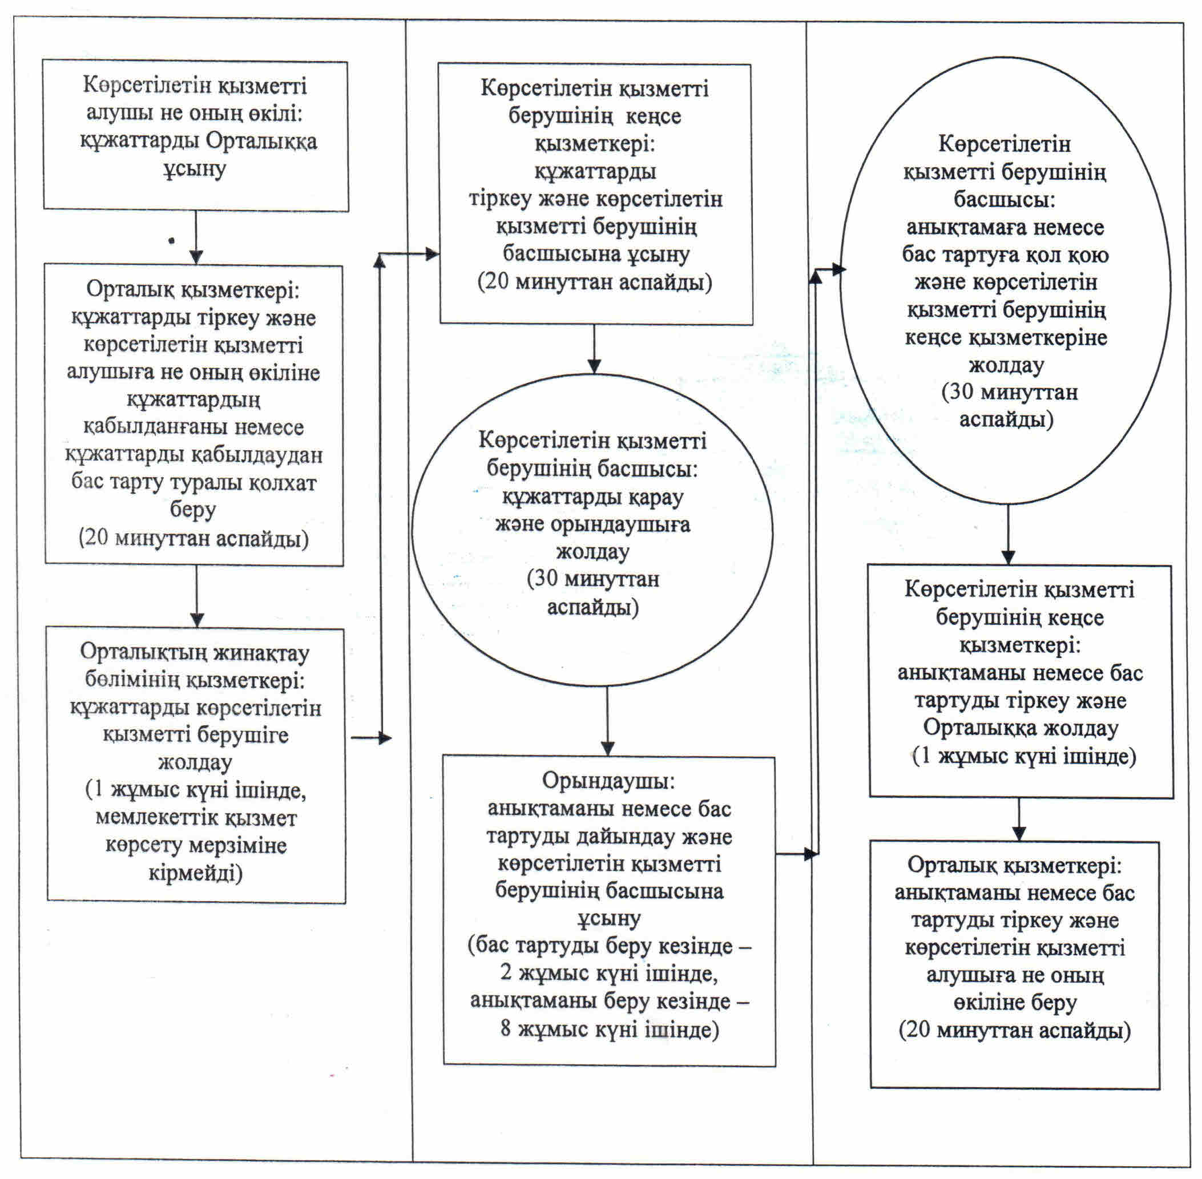

"Облыстың, республикалық маңызы бар қаланың,
астананың аумағында таратылатын шетелдік
мерзімді баспасөз басылымдарын есепке алу"
мемлекеттік көрсетілетін қызмет регламентіне
3-қосымша
Мемлекеттік қызмет көрсетуге тартылған графикалық нысандағы ақпараттық жүйелердің функционалдық өзара іс-қимыл диаграммасы

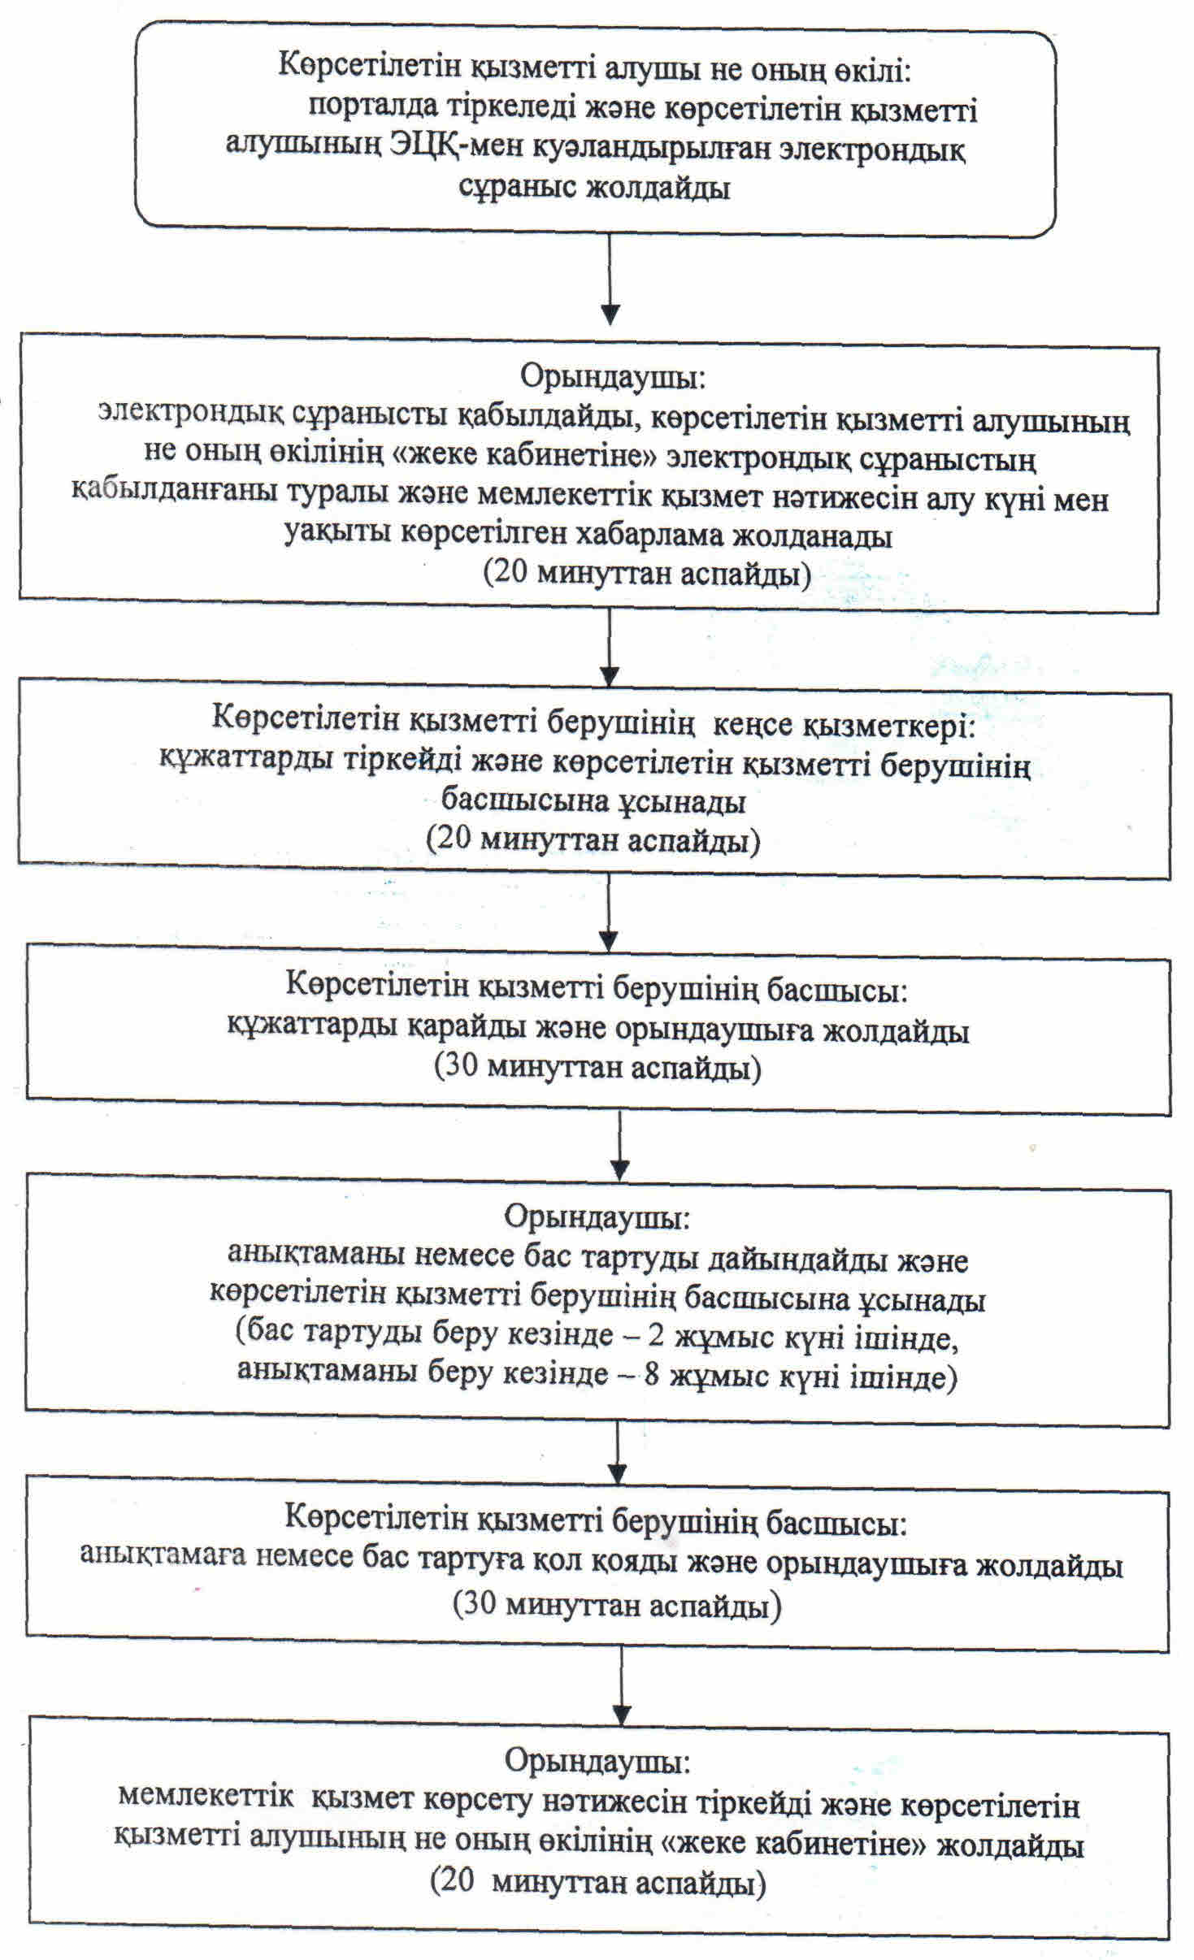

"Облыстың, республикалық маңызы бар қаланың,
астананың аумағында таратылатын шетелдік
мерзімді баспасөз басылымдарын есепке алу"
мемлекеттік көрсетілетін қызмет регламентіне
4-қосымша
"Облыстың, республикалық маңызы бар қаланың, астананың аумағында таратылатын шетелдік мерзімді баспасөз басылымдарын есепке алу" мемлекеттік қызмет көрсетудің бизнес-процестерінің анықтамалығы

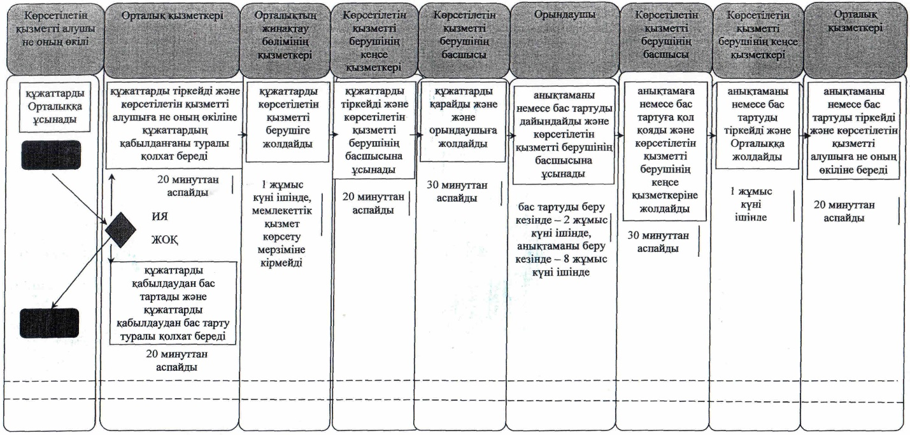

© 2012. Қазақстан Республикасы Әділет министрлігінің «Қазақстан Республикасының Заңнама және құқықтық ақпарат институты» ШЖҚ РМК

